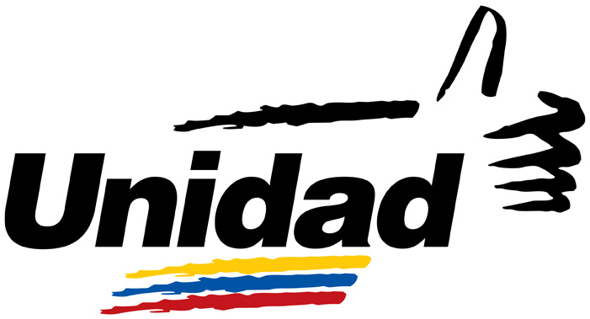
PROPUESTA DE MANO TENDIDA
TODO el pueblo venezolano está harto de la violencia. TODO el pueblo venezolano está siendo agredido por el puño cerrado de la represión desmedida, de la violencia paramilitar, del hampa impune, de la escasez y la carestía. Ante ese puño violento y generador de más violencia, la Mesa de la Unidad Democrática da su mano abierta a TODO el pueblo venezolano, exigiendo y planteando como camino para la solidaridad y la paz los siguientes puntos:
- Libertad para Iván Simonovis, Leopoldo López y para todos los presos políticos, regreso de los exiliados, anulación de los juicios de criminalización de la disidencia, lo que incluye a los más de 800 procesos iniciados en estas tres semanas y a los procesos judiciales seguidos contra más de 3 mil líderes sindicales, ambientalistas, indigenistas, gremiales y comunitarios, muchos de ellos de la base chavistas descontenta, judicializados por protestar.

- Justicia para TODAS las víctimas de la represión. Investigación independiente que culmine en detención, enjuiciamiento y castigo de quienes perpetraron crímenes, quienes los ordenaron y quienes con su inacción los hicieron posibles. Desarme y desmovilización verificable de los grupos paramilitares y parapoliciales denominados “colectivos”.

- Alto al Hambre, al racionamiento y a las colas! Cese a la corrupción y la ineficiencia que son las verdaderas causas de la escasez y la carestía. Reactivación inmediata del aparato productivo. Eliminación de las leyes y normas que sabotean la capacidad productiva de trabajadores y empresarios.

- Alto a la inseguridad y a la delincuencia! Utilización de todos los recursos humanos, logísticos y financieros, de todas las armas y equipos que se han usado en la represión contra los estudiantes y el pueblo, en la lucha contra el hampa.

- Diálogo verdadero, con una agenda clara, en igualdad de condiciones y con transmisión en vivo por los medios de comunicación con presencia de un tercero de buena fe, nacional o internacional, que garantice, facilite o medie.
Estos cinco puntos son los cinco dedos de esta mano tendida. Y la palma de la mano, el centro de la propuesta, es el CUMPLIMIENTO DE LA CONSTITUCIÓN, lo cual implica garantizar a los estudiantes, a los trabajadores, a los habitantes de los barrios y urbanizaciones de todo el país el respeto de las garantías sociales y los derechos políticos establecidos en la Carta Magna (derecho a la vida, a la inviolabilidad del hogar, libertad de organización, de expresión, de tránsito y movilización, libertad sindical y libertad de trabajo, entre otros); El respeto a las competencias de gobernadores y alcaldes, con la consiguiente eliminación de gobiernos paralelos; la regularización democrática del funcionamiento de la Asamblea Nacional, la eliminación de la injerencia cubana en todo el aparato estatal venezolana y la equilibrada renovación de los poderes públicos (contraloría, fiscalía, TSJ, CNE) para que sirvan a todos por igual.
Frente al puño de la violencia represiva, hamponil y hambreadora, la Mesa de la Unidad Democrática tiende a TODO EL PAIS esta mano tricolor, de paz con dignidad, de diálogo con respeto, y de efectiva construcción de una Venezuela de todos y para todos.

